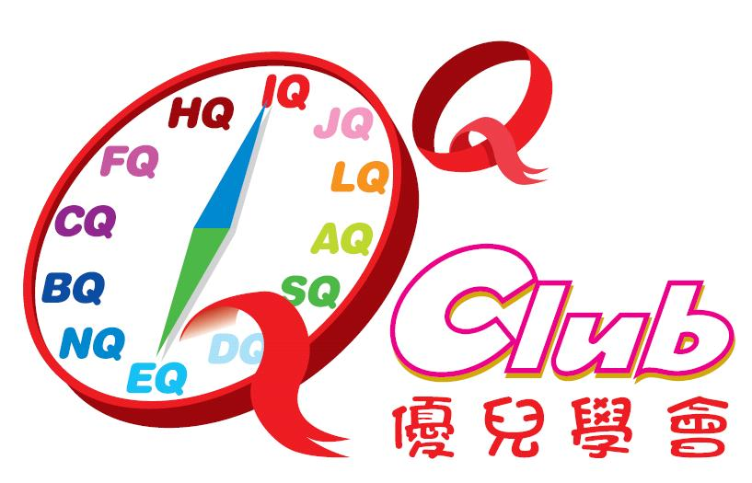
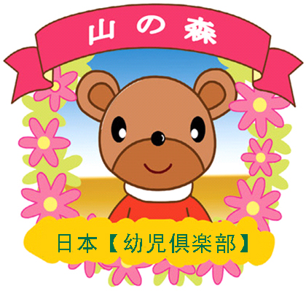

２００７年３月

學費 $ 1,980- ８堂１２小時
材料費 $ 200-
Tel: 2234-6616
2234-6677

Tel: 2891-7133
2891-9877

幼児日本語Playgroup (1.5~2.8歳)
遊藝坊入門【實踐】日本語 (2.8~3.5歳)
遊藝坊【童樂】日本語 (3.5~6歳)
Time |  | Mon | Tue | Wed | Thu | Fri | Sat
9:30-11:00 |  | (KJW-1A)  10:00-11:30 遊藝坊入門  2.8-3.5歳 日本語班 |  |  |  |  | (PG-6A)  Baby Japanese Playgroup
11:15-12:45 |  |  | (PG-2B)  11:15-12:45 Baby  Japanese Playgroup |  |  | (PG-5B)  Baby  Japanese Playgroup | (PG-6B)  Baby  Japanese Playgroup
* 部份班別已満 * 部份班別可插班 * 未開之班別3人報名即可開班, 請致電査詢.
14:00-15:30 |  |  | (KJW-2C)  遊藝坊  3.5-6歳  日本語班 |  | (PG-4C)  15:30-17:00 Baby  Japanese Playgroup |  | (KJW-6C)  遊藝坊入門  2.8-3.5歳 日本語班
16:30-18:00 |  |  | (KJW-2D)  遊藝坊  3.5-6歳  日本語班 | (KJW-3D)  遊藝坊  3.5-6歳 日本語班 |  | (KJW-5D)  遊藝坊  3.5-6歳 日本語班  *1 Waiting list | (KJW-6D)  遊藝坊  3.5-6歳 日本語班

報名須知：１．截止報名日期: 開課日前10個工作天.每班名額有限,請先報名留位作實.
２．如因報名人數不足,中心將視乎情況，作出班別合併及保留是否開班之決定權．
３．請到中心報名作實或於中國銀行付款． 賬戶No: 012-704-10054543
４．支票付款請寄: ①香港北角電器道233號城巿花園中心商場地庫QQ club. 支票抬頭:QQ Club Ltd.
②灣仔譚臣道98號運盛大廈2字樓 ：支票抬頭: Ekimae International language center

７．

